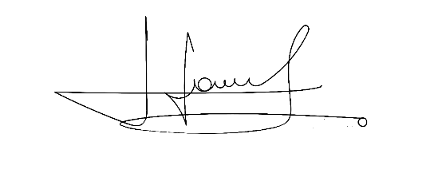
PROJETO DE DECRETO LEGISLATIVO Nº 38/2021

Dispõe sobre a outorga de Diploma de Mérito da Educação à ilustríssima Senhora Eliana Maria da Cruz Silva (Secretária da Educação), e dá outras providências.

A Câmara Municipal de Itapevi, no uso de suas atribuições legais, DECRETA:

Art. 1º - Fica concedido o Diploma de Mérito da Educação a Ilustríssima Senhora Eliana Maria da Cruz Silva (Secretária da Educação), pelos inestimáveis e relevantes serviços prestados ao Município.

Art. 2º - A honraria será conferida em Sessão Solene, a ser convocada pelo Presidente da Câmara Municipal de Itapevi, especialmente para esse fim.

Art. 3º - As despesas decorrentes da execução deste Decreto Legislativo correrão por conta das dotações orçamentárias próprias, suplementadas se necessário.

Art. 4º - Este Decreto Legislativo entra em vigor na data de sua publicação, revogadas as disposições em contrário.

Sala das Sessões, Bemvindo Moreira Nery, 02 de setembro de 2021.


Vereador Rafael Alan de Moraes Romeiro
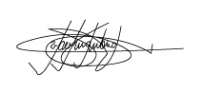
Professor Rafael
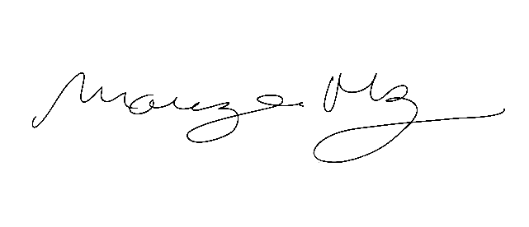
PODEMOS

Marcelo Aparecido Antônio Mariza Martins Borges
Vereador – PODEMOS Vereadora – PODEMOS

Cícero Aparecido de Souza
Vereador – PODEMOS

JUSTIFICATIVA

Nobres pares,
Diante do empenho da Senhora Eliana Maria da Cruz Silva no desenvolvimento de toda a política pedagógico-educacional da rede municipal de ensino, sendo a responsável pela educação de mais de 25 mil jovens, tem proporcionado condições de ensino nas escolas de forma a auxiliar na formação pessoal e humanista dos futuros cidadãos do país, priorizando também o desenvolvimento pessoal de cada aluno. Diante disso propomos esta pequena homenagem, que é um pequeno ato de reconhecimento diante do empenho e pelo grande trabalho realizado pela educação de Itapevi.

Sala das Sessões, Bemvindo Moreira Nery, 02 de setembro de 2021.

Vereador Rafael Alan de Moraes Romeiro
Professor Rafael
PODEMOS

Marcelo Aparecido Antônio Mariza Martins Borges
Vereador – PODEMOS Vereadora – PODEMOS

Cícero Aparecido de Souza
Vereador – PODEMOS

